ODGOVORI NA PITANJA. ZAOKRUŽI TOČAN ODGOVOR.

ŠTO POSJEĆUJEMO ZA DAN SVIH SVETIH?

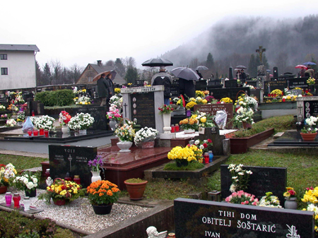
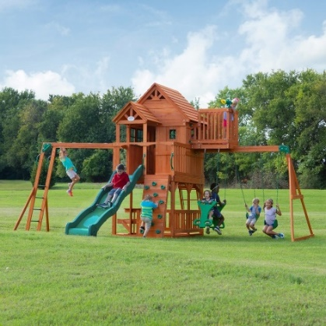
IGRALIŠTE
GROBLJE

ŠTO NOSIMO NA GROBLJE?

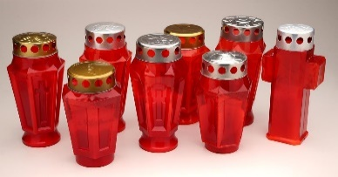
LAMPAŠE
HRANU

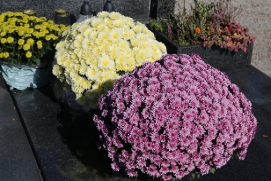

CVIJEĆE

